Atasporları Öğrenci Topluluğu

**Amaç:**

* Genel olarak spor öğrencilerin ruh ve beden disiplinini oluşturmalarına katkı sağlayan, öğrencilerimizin sağlıklı yaşam ve zararlı alışkanlıklardan uzak durulması için bilinç oluşturan, boş zamanlarının nitelikli bir şekilde değerlendirilmesene katkı sağlayan ve farklı bölümlerde öğrenim gören öğrencilerimizin tanışıp kaynaşmasına ve birlikte sosyal aktivite yapmalarına imkân sağlayan en önemli etkinliklerdendir.

**Vizyon:**

* Atasporları değerlerine bağlı, başarılı ve sportif ahlakı ilke edinmiş sporcular yetiştirmek**.**

**Misyon:**

* Atasporları ruh ve beden disiplinini oluşturmaya katkı sağlayan, zihinsel gelişimi destekleyen ve farklı bölümlerde öğrenim gören öğrencilerin tanışıp kaynaşmasına ve birlikte sosyal aktivite yapmalarına imkân sağlar.

Topluluk Başkanı Adı Soyadı: Yavuz **ÖZAL**

İletişim Bilgisi: 0 506 701 49 81

Sosyal Medya Adresi: otyb@ksu.edu.tr

İnstagram: ksuotyb@gmail.com

**K.S.Ü. ATASPORLARI.ÖĞRENCİ TOPLULUĞU**

**2024–2025 Eğitim Öğretim Yılı**

**Yönetim Kurulu**

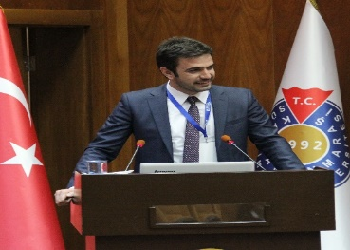

**Dr. Öğr. Üyesi Ferid ÖNDER**

**TOPLULUK DANIŞMANI**

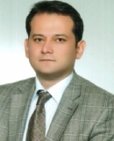

**Abdul Baki GÜNGÖR**

**BAŞKAN**

**  **

**Şeyh Mehmet ASLANCAN Yavuz ÖZAL Şeyh Mehmet ASLANCAN**

**Başkan Yardımcısı Sekreter Sayman**

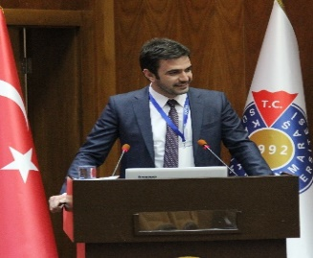  

**Şeyh Mehmet ASLANCAN Yavuz ÖZAL Şeyh Mehmet ASLANCAN**

**Üye Üye Üye**

**Danışman Tlf : …………………(web de oluşturulacak sayfanıza bırakılacağı için zorunlu değil)**

**Danışman e-mail : otyb@ksu.edu.tr**

**Başkan Tlf : ……………(web de oluşturulacak sayfanıza bırakılacağı için zorunlu değil)**

**Başkan e-mail :** [**otyb@ksu.edu.tr**](mailto:otyb@ksu.edu.tr) **(Topluluk mail adresi oluşturulması daha şık olur. Öğrencilerin direk toplulukla iletişime geçebilmesi için vede kişisel bilgi güvenliği nedeniyle)**

***Etkinlik Görselleri***

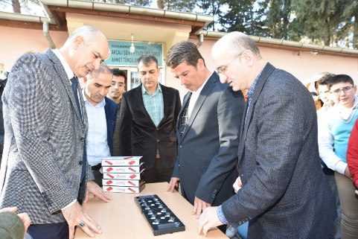 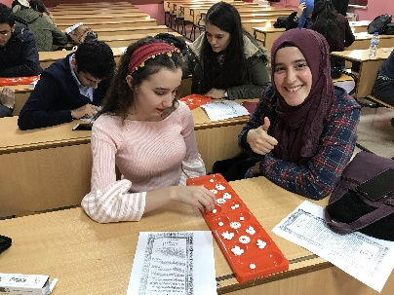 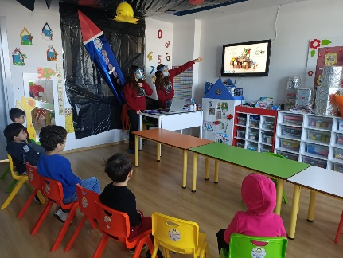

***Her etkinlikten 3 Fotoğraf ve etkinlik hakkında birkaç satır bilgilendirme metni fotoğraflar üstüne***

***TUTANAK***

***11.06.2024***

***11.06.2024 TARİHİNDE AFŞİN MYO PERSONELİ DERVİŞ BAL BEYFENDİYE MEZUNİYET ETKİNLİKLERİNDE KULLANILMAK ÜZERE ………. ADET AÇIK ALAN BÜYÜK BEYAZ ÇADIR***

***TESLİM EDİLMİŞTİR.***

***Teslim Eden Teslim Alan***

***Derviş BAL***